ZAJĘCIA KOREKCYJNO-KOMPENSACYJNE prowadzone przez Izabelę Lis – dla dzieci z grupy „Motyle” i „Pszczółki” na I tydzień kwietnia
Załącznik nr 1

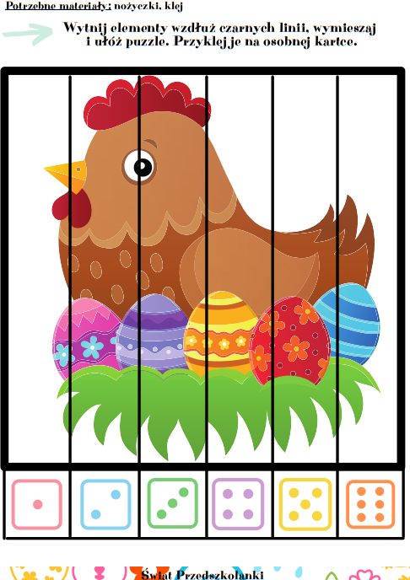

*załącznik nr 1 – wykorzystany ze strony : http://swiatprzedszkolanki.pl

Załącznik nr 2 – „Wypełnij kolorem” (zadanie , można wykonać za pomocą plasteliny lub farby odciskając ją palcami)

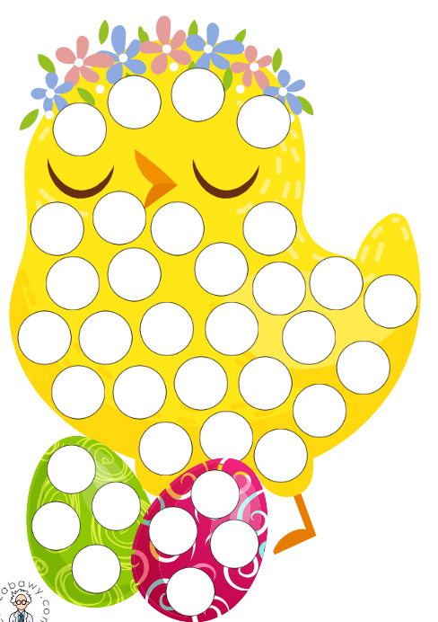

*załącznik nr 2 – wykorzystany ze strony : https://eduzabawy.com/
Załącznik nr 3 - „Bystre oczko” - policz i wpisz liczbę w odpowiednie miejsce .
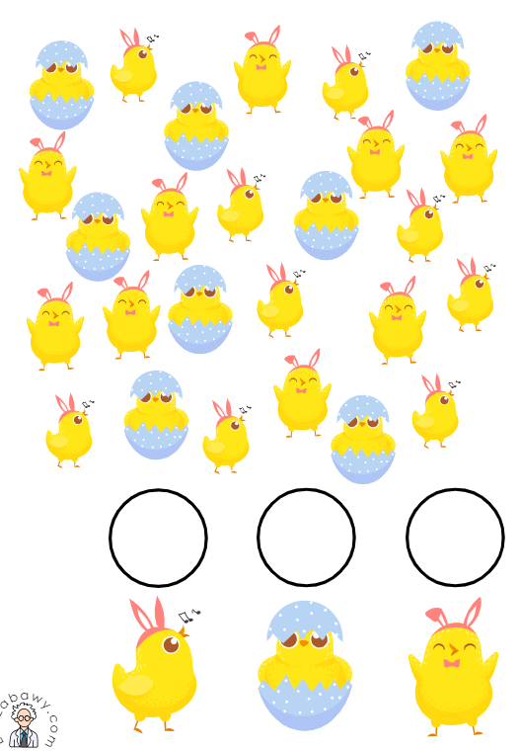
*załącznik nr 3– wykorzystany ze strony : https://eduzabawy.com/

Załącznik nr 4 – Ćwiczenie grafomotoryczne : popraw po śladzie i pokoloruj obrazek

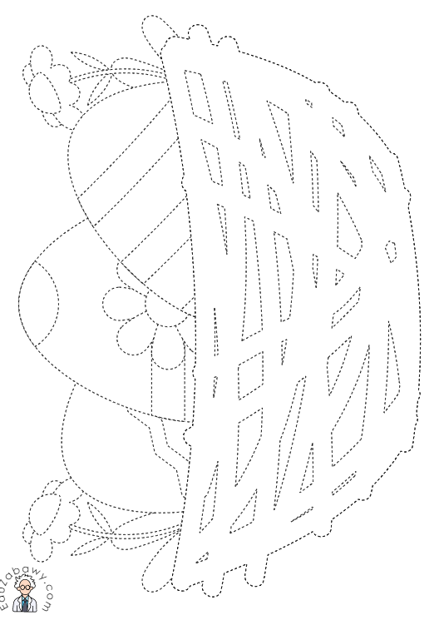

*załącznik nr 4 – wykorzystany ze strony : https://eduzabawy.com/

Zadanie dla chętnych
*Gra memory „Wielkanoc”
Link do gry: https://eduzabawy.com/gry-online/memory/wielkanoc/

